Інформація із фотозвітом щодо доступності приміщень суду для маломобільних груп населення

Вхід до Львівського апеляційного адміністративного суду з вулиці Стецька, 13 обладнано кнопкою виклику для людей з обмеженими фізичними можливостями
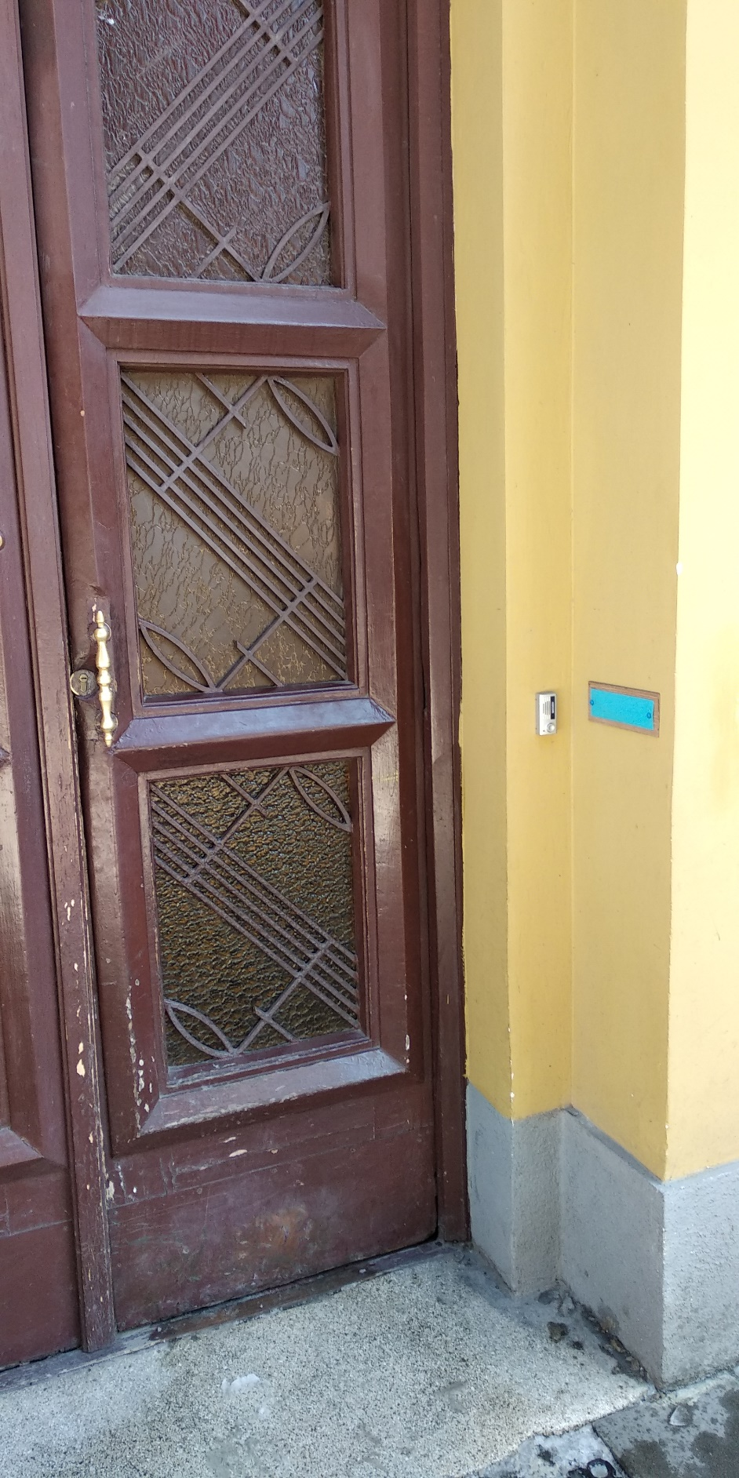

Сходи на першому поверсі суду на вході з вулиці Стецька, 13 обладнані розсувним пандусом
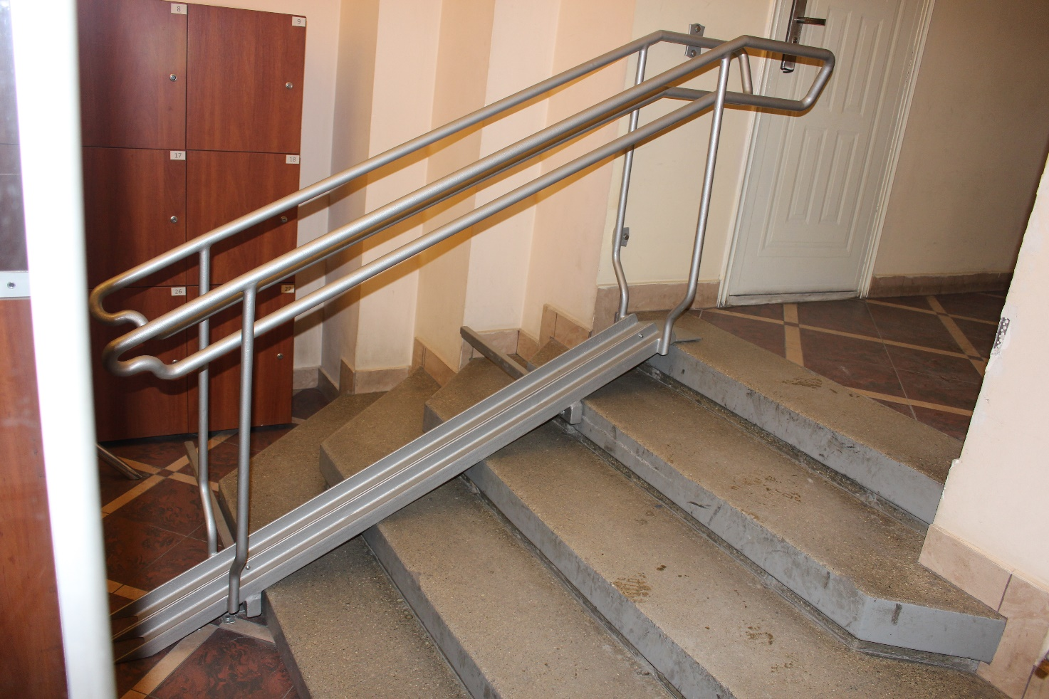
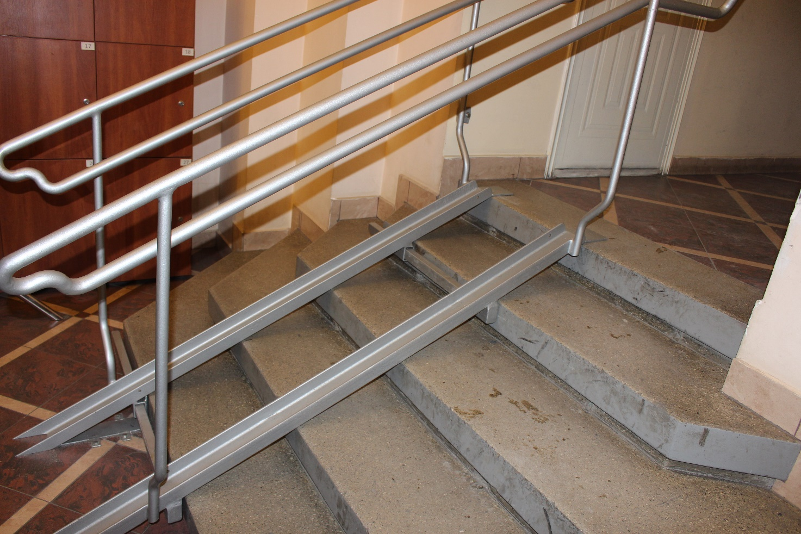

На першому поверсі суду в будівлі по вулиці Стецька, 13 туалет обладнаний спеціальними поручнями
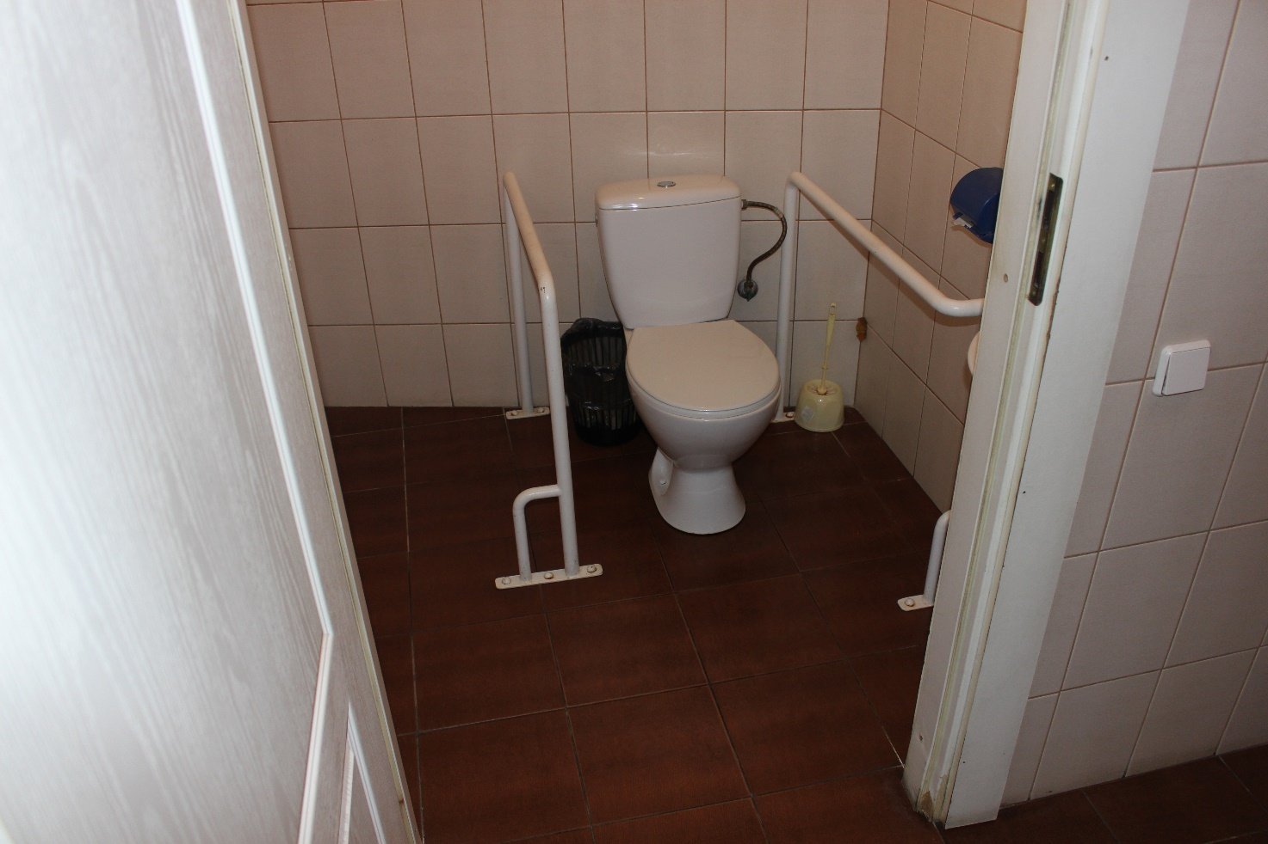

Для людей із порушеннями зору передбачено дублювання основних позначень шрифтом Брайля.
